1. Farmacinė kompozicija, skirta panaudoti taikant gastroezofaginio refliukso ligos recidyvo profilaktikos būdą, apimanti tegoprazaną, kuris yra junginys, pateiktas chemine formule 1, arba farmaciniu požiūriu priimtiną jo druską, kurios kiekis yra 25 mg tegoprazano pavidalu:
[Cheminė formulė 1]
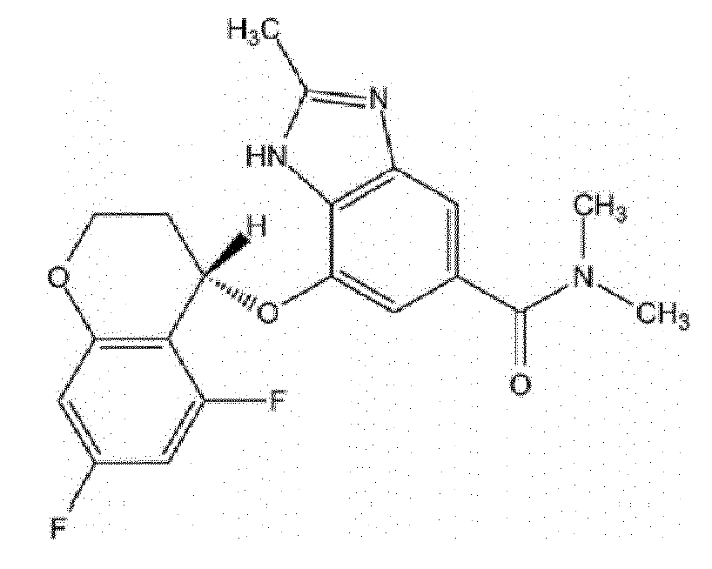

2. Farmacinė kompozicija, skirta panaudoti pagal 1 punktą, kur farmacinė kompozicija yra įvedama subjektui, kurio gastroezofaginio refliukso liga buvo gydyta po to, kai jam buvo diagnozuota gastroezofaginio refliukso liga.

3. Farmacinė kompozicija, skirta panaudoti pagal 2 punktą, kur subjektas yra asmuo, kuriam gastroezofaginio refliukso liga buvo diagnozuota daugiau nei vieną kartą arba vieną kartą, arba du kartus prieš vartojant farmacinę kompoziciją.

4. Farmacinė kompozicija, skirta panaudoti pagal 2 punktą, kur subjektas yra asmuo, kuriam nepasireiškia rėmens ir skrandžio rūgšties refliukso simptomai dėl vaisto vartojimo, po to, kai prieš vartojant farmacinę kompoziciją buvo diagnozuota gastroezofaginio refliukso liga, kur vaistas yra skrandžio rūgšties sekrecijos inhibitorius.

5. Farmacinė kompozicija, skirta panaudoti pagal 2 punktą, kur farmacinė kompozicija yra įvedama subjektui, kurio erozinė gastroezofaginio refliukso liga buvo gydyta po to, kai jam buvo diagnozuota erozinė gastroezofaginio refliukso liga.

6. Farmacinė kompozicija, skirta panaudoti pagal 5 punktą, kur subjektas yra asmuo, kuriam buvo nustatytas erozinės gastroezofaginio refliukso ligos išgydymas dėl vaisto vartojimo po to, kai prieš vartojant farmacinę kompoziciją buvo diagnozuota erozinė gastroezofaginio refliukso liga, kur vaistas yra skrandžio rūgšties sekrecijos inhibitorius.

7. Farmacinė kompozicija, skirta panaudoti pagal 2 punktą, kur farmacinė kompozicija yra įvedama subjektui, kurio neerozinė gastroezofaginio refliukso liga buvo gydyta po to, kai jam buvo diagnozuota neerozinė gastroezofaginio refliukso liga.

8. Farmacinė kompozicija, skirta panaudoti pagal 7 punktą, kur subjektas yra asmuo, kuriam buvo nustatytas neerozinės gastroezofaginio refliukso ligos išgydymas dėl vaisto vartojimo po to, kai prieš vartojant farmacinę kompoziciją buvo diagnozuota neerozinė gastroezofaginio refliukso liga, kur vaistas yra skrandžio rūgšties sekrecijos inhibitorius.

9. Farmacinė kompozicija, skirta panaudoti pagal 1 punktą, kur farmacinė kompozicija yra įvedama vieną kartą per dieną nuo 4 iki 52 savaičių.

10. Farmacinė kompozicija, skirta panaudoti pagal 1 punktą, kur farmacinė kompozicija yra įvedama vieną kartą per dieną nuo 4 iki 24 savaičių.

